Nombre: Jorge Luis Molina García |  | Matrícula: 2147723
Nombre: Jonathan Alexander Reyes Garcia |  | Matrícula: 2146387
Nombre: Leonardo Davila Gongora |  | Matrícula: 2145945
Nombre del curso: Componentes de Lógica de Negocios (CLN) – ITS | Nombre del profesor: Miguel Ángel Gómez Marroquín
Módulo Netacad: PIA (Unidades 2 a 5) | Actividad: Proyecto Integrador de Aprendizaje (PIA): Hotel Costa Azul (Caso 09), API de Reservaciones
Fecha: 05/11/2026
Bibliografía (Formato APA)
Gómez Marroquín, M. Á. (s. f.). Proyecto Integrador de Aprendizaje (PIA): Componentes de Lógica de Negocios, AD 2026 [Material de curso]. Facultad de Ingeniería Mecánica y Eléctrica, UANL.
Evans, E. (2003). Domain-Driven Design: Tackling complexity in the heart of software. Addison-Wesley.
Fowler, M. (2002). Patterns of enterprise application architecture. Addison-Wesley.
Martin, R. C. (2017). Clean architecture: A craftsman's guide to software structure and design. Pearson.
Object Management Group. (2011). Business Process Model and Notation (BPMN), version 2.0. https://www.omg.org/spec/BPMN/2.0/
Ramírez, S. (s. f.). FastAPI documentation. https://fastapi.tiangolo.com
SQLAlchemy. (s. f.). SQLAlchemy 2.0 documentation. https://docs.sqlalchemy.org
pytest-dev. (s. f.). pytest documentation. https://docs.pytest.org
Docker Inc. (s. f.). Docker Compose documentation. https://docs.docker.com/compose/
GitHub. (s. f.). GitHub Actions documentation. https://docs.github.com/actions
Render. (s. f.). Render documentation: Blueprints. https://render.com/docs
Wiggins, A. (2017). The twelve-factor app. https://12factor.net
Objetivo:
Diseñar, construir, probar y documentar el núcleo de negocio de Hotel Costa Azul (Caso 09) como un proyecto integrador: requerimientos (BRD), historias de usuario con criterios Gherkin, proceso BPMN, diseño guiado por el dominio (DDD) con los patrones Specification y State Machine, una API REST documentada con OpenAPI/Swagger, persistencia en base de datos, pruebas con cobertura de al menos 80 %, Docker Compose (base de datos, aplicación y pruebas), integración y despliegue continuos con GitHub Actions y un despliegue público. El PIA integra el trabajo de las unidades anteriores y las reglas del laboratorio de la Actividad 5 (tope de crédito y cancelación a 48 h) en un solo proyecto; todo lo que cambió respecto de lo entregado antes está marcado como CAMBIO.
Procedimiento:
1. Resumen de la entrega y estado de verificación
El sistema cubre la reservación, el check-in, la estancia, el check-out y la limpieza de habitaciones, con las excepciones de cancelación, no-show y cambio de habitación. Resuelve los cuatro problemas del caso: Recepción ve de inmediato lo que Limpieza libera, el cupo no se vende de más, cada cambio de habitación queda en un historial y cada estancia tiene una cuenta única. Se parte del proyecto entregado anteriormente (PIA_Hotel_Costa_Azul) y se le integran las reglas de la Actividad 5.
Qué está verificado y qué falta ejecutar. El proyecto se preparó en un entorno sin FastAPI, SQLAlchemy, Ruff ni Docker. Lo que depende de esas herramientas está escrito y revisado, pero se debe ejecutar en el equipo del grupo; lo demás sí se ejecutó.
Elemento | Estado | Detalle
Dominio, servicios, permisos, datos del PIA, errores HTTP y trazabilidad | Verificado | 186 pruebas unitarias pasaron (pytest). Cobertura aproximada medida con el módulo trace: 1,215 de 1,221 líneas (99.5 %) de los módulos que no dependen de FastAPI ni SQLAlchemy.
120 casos y 20 transiciones del PIA | Verificado | Se ejecutaron sobre el sistema y se compararon con un cálculo independiente sobre los CSV.
Persistencia SQL y API (FastAPI) | Por ejecutar | 23 pruebas de integración escritas (8 de persistencia y 15 de la API); no se pudieron correr en el entorno de elaboración.
Ruff y cobertura oficial (pytest-cov) | Por ejecutar | Sin los módulos de API y persistencia, la cobertura total estimada baja a cerca de 70 %; con las pruebas de integración se espera superar 80 %.
Docker Compose y GitHub Actions | Por ejecutar | Archivos escritos; requieren ejecutarse en el equipo y en el repositorio.
Despliegue público y capturas | Por hacer | El render.yaml está listo; falta crear el servicio con la cuenta del equipo y tomar las capturas P1 a P8 (sección 11).

2. Cambios respecto a lo entregado anteriormente (marcados)
Todo lo que se modificó o agregó se marca con CAMBIO en los documentos y en el código (comentarios «CAMBIO PIA»). El detalle completo está en docs/CAMBIOS_RESPECTO_A_ENTREGA_ANTERIOR.md.
# | CAMBIO | Dónde | Motivo
1 | Tope de crédito de $3,000 MXN en consumos (sin hospedaje, menos pagos); se supera con pago parcial o autorización de Administración. Error nuevo CreditoExcedidoError (409). | src/domain/cuenta_estancia.py y capas superiores | Regla del BRD del equipo y de la Actividad 5 que el PIA anterior no tenía.
2 | Penalidad de cancelación: gratis con ≥ 48 h; si no, una noche; excepción del Jefe de Reservaciones/Administración. La respuesta incluye penalidad_cancelacion y el evento ReservacionCancelada lleva la penalidad. | src/domain/reservacion.py y capas superiores | Misma razón.
3 | POST /cancelar acepta un cuerpo opcional (fecha_llegada, autorizacion_jefe) y POST /cargos acepta autorizacion_administracion; sin cuerpo todo funciona como antes. | src/api/app.py, docs/api/openapi.yaml | Compatibilidad hacia atrás.
4 | BRD (RF-05, RF-08, alcance, supuestos, riesgos y pregunta abierta 1), historias US-05 y US-08 (5 escenarios Gherkin nuevos), matriz de trazabilidad y glosario (2 términos). | docs/ | Reflejar los cambios 1 y 2.
5 | +13 pruebas unitarias y +2 de integración (186 unitarias en total; antes 173). | tests/ | Probar los cambios 1 y 2.
6 | Informe rehecho con la portada FIME y los tres integrantes; presentación rehecha en el formato FIME. | entregables/ | Pedido del equipo.

No cambió: la arquitectura, los 10 ADR, los diagramas, la máquina de estados, las Specifications, la persistencia, Docker, CI/CD y los resultados de los 120 casos y 20 transiciones. Sigue sin implementarse: la expiración de la pre-reserva a 24 h (sí se hizo en el laboratorio de la Actividad 5, E9, donde el estado se llamaba PRE_RESERVA; en el PIA el estado inicial es SOLICITADA, como en el paquete), el no-show con cargo, la salida anticipada, la extensión y la llegada anticipada.
3. Análisis: requerimientos de negocio (BRD)
El documento completo está en docs/BRD.md. Lo que el caso no define se marcó como supuesto o pregunta abierta; no se inventaron políticas.
3.1 Contexto. Hotel Costa Azul tiene 120 habitaciones. Sus ingresos vienen del hospedaje y de servicios adicionales, con tarifas que dependen de la temporada, el tipo de habitación y las condiciones comerciales. El proceso central es reservación, check-in, estancia, check-out y limpieza.
3.2 Problemas y oportunidades
# | Problema observado | Oportunidad
P1 | Recepción no ve de inmediato qué habitaciones libera Limpieza. | Un solo estatus por habitación, actualizado por Limpieza y visible para todos.
P2 | Riesgo de inconsistencias entre la disponibilidad mostrada y la real. | Cupo por categoría que se descuenta al confirmar y se devuelve al cancelar.
P3 | Los cambios de habitación son difíciles de rastrear. | Historial de cada cambio (origen, destino, motivo, responsable, fecha).
P4 | Los cargos de la estancia están dispersos. | Una cuenta única por estancia, con el empleado que capturó cada cargo.

3.3 Stakeholders
Rol | Interés
Huésped | Reservar, hospedarse y pagar sin errores.
Reservaciones | Confirmar, autorizar y cancelar reservaciones con disponibilidad real.
Recepción | Check-in, cargos, cambios de habitación y check-out; ver el estatus de habitaciones.
Limpieza | Marcar habitaciones como listas.
Administración | Supervisar ocupación, sacar habitaciones de servicio y auditar.

3.4 Alcance. Dentro: consulta de categorías y cupo; solicitud, autorización, confirmación, cancelación (con penalidad a 48 h) y no-show; check-in con identidad y garantía validada por un servicio externo; cargos y cuenta de estancia (con tope de crédito); cambio de habitación con historial; check-out con liquidación; ciclo de limpieza; habitación fuera de servicio; reporte de ocupación; beneficio preferente; control de acceso por rol; API REST, PostgreSQL, Docker y CI/CD. Diferido: salida anticipada, extensión, llegada anticipada, no-show con cargo, expiración de la pre-reserva y tarifas por temporada. Fuera de alcance: contabilidad, nómina, facturación fiscal, pagos reales con tarjeta e interfaz gráfica.
3.5 Necesidades
ID | Necesidad
N1 | Consultar categorías de habitación con su tarifa y cupo disponible.
N2 | Solicitar y confirmar reservaciones sin vender más cupo del que existe.
N3 | Hacer el check-in verificando identidad y garantía, y entregando una habitación lista.
N4 | Registrar los consumos de la estancia en una sola cuenta.
N5 | Revisar y liquidar los cargos en el check-out.
N6 | Mandar la habitación a limpieza al terminar la estancia.
N7 | Que Recepción vea de inmediato cuando Limpieza libera una habitación.
N8 | Rastrear los cambios de habitación.
N9 | Gestionar cancelaciones y no-show devolviendo el cupo.
N12 | Sacar de servicio una habitación y volver a activarla.
N14 | Que Administración vea la ocupación del hotel.
N15 | Reconocer a los huéspedes preferentes con un beneficio (regla del paquete de pruebas del PIA, por confirmar con el negocio).
N16 | Que cada rol solo pueda ejecutar las operaciones que le corresponden.
N10, N11, N13 | Salida anticipada, extensión y llegada anticipada (diferidas).

3.6 Requisitos funcionales (CAMBIO en RF-05 y RF-08)
ID | Requisito | Necesidad
RF-01 | El sistema lista las categorías con tarifa, cupo y si están habilitadas. | N1
RF-02 | El sistema registra una solicitud de reservación con una o más líneas (categoría y cantidad) y toma la tarifa del catálogo. | N2
RF-03 | Reservaciones puede autorizar una reservación solicitada. | N2
RF-04 | Una reservación solo se confirma si el huésped está activo, tiene detalle, está autorizada, sus categorías están habilitadas y hay cupo; al confirmar se descuenta el cupo. | N2
RF-05 | Una reservación solicitada o confirmada puede cancelarse; si estaba confirmada, el cupo se devuelve. [CAMBIO] Si estaba confirmada y la llegada es en menos de 48 h, se cobra 1 noche de penalidad, salvo excepción autorizada por el Jefe de Reservaciones/Administración. | N9
RF-06 | Una reservación confirmada puede marcarse como no-show; el cupo se devuelve. | N9
RF-07 | El check-in exige identidad verificada y una garantía aprobada por el servicio externo; entrega una habitación disponible de la categoría reservada y abre la cuenta con el hospedaje. | N3
RF-08 | Durante la estancia se registran cargos con concepto, monto y empleado. [CAMBIO] Los consumos (sin hospedaje) tienen un tope de crédito de $3,000 MXN; se supera con pago parcial previo o autorización de Administración. | N4
RF-09 | Durante la estancia se puede cambiar de habitación; la anterior pasa a limpieza y el cambio queda en el historial. | N8
RF-10 | El check-out registra el pago y cierra la cuenta solo si no queda saldo; la habitación pasa a pendiente de limpieza. | N5, N6
RF-11 | Solo Limpieza puede marcar una habitación pendiente de limpieza como disponible, y el cambio queda visible de inmediato. | N7
RF-12 | Administración puede sacar de servicio una habitación (no ocupada) y reactivarla. | N12
RF-13 | Cualquier rol puede consultar una reservación; el sistema indica si requiere revisión. | N2
RF-14 | Los roles pueden consultar el estatus de todas las habitaciones. | N7
RF-15 | Recepción y Administración pueden consultar la cuenta de una estancia. | N4
RF-16 | Se puede consultar el historial de cambios de una reservación. | N8
RF-17 | Administración obtiene un reporte de ocupación con habitaciones y reservaciones por estado. | N14
RF-18 | Al confirmar, si el huésped es preferente, el total llega al umbral y no hay promoción activa, se otorga el beneficio preferente. | N15
RF-19 | Cada operación valida el rol; Administración puede consultar los eventos del sistema. | N16

3.7 Requisitos no funcionales
ID | Requisito
RNF-01 | Consistencia: cada caso de uso guarda todos sus cambios o ninguno (Unit of Work).
RNF-02 | Mantenibilidad: capas separadas; el dominio no depende de frameworks ni de la base de datos.
RNF-03 | Verificabilidad: cobertura mínima de 80% medida con pytest-cov.
RNF-04 | Configuración por variables de entorno; sin secretos en el código ni en GitHub.
RNF-05 | Despliegue reproducible con Docker y Docker Compose.
RNF-06 | Documentación de la API generada automáticamente (OpenAPI en /docs).
RNF-07 | Los errores devuelven códigos HTTP coherentes: 400, 403, 404, 409, 422 y 503.
RNF-08 | Importes monetarios con precisión decimal (no con números de punto flotante).

3.8 Restricciones. Hotel de 120 habitaciones; una sola moneda (MXN); Python, FastAPI, SQLAlchemy y PostgreSQL; los datos del paquete del PIA son ficticios y solo sirven para probar.
3.9 Supuestos principales. El cupo de cada categoría (capacidad_o_stock) son habitaciones-noche y se descuenta al confirmar; el total de una reservación es la suma de tarifa por cantidad; el umbral del beneficio preferente (1,500 MXN) viene del paquete del PIA y es configurable; la matriz de permisos por rol es una propuesta de diseño; (CAMBIO) el tope de crédito se calcula sobre los consumos sin el hospedaje menos lo pagado, y la autorización de Administración y la excepción del Jefe de Reservaciones se modelaron como indicadores en la petición.
3.10 Criterios de éxito
Criterio | Cómo se verifica
Cero confirmaciones por encima del cupo | Pruebas de confirmación sin cupo y de la última suite.
Recepción ve el estatus actualizado de inmediato | Prueba del ciclo check-out → limpieza → disponible y consulta de habitaciones.
100% de los cambios de habitación con historial | Pruebas de cambio de habitación e historial.
Una cuenta única por estancia | Pruebas de cuenta, cargos y cierre.
Ninguna operación guarda cambios a medias | Pruebas de rechazo con reversión.
Los 120 casos y las 20 transiciones del PIA coinciden con un cálculo independiente | tests/unit/test_datos_pia.py
Cobertura mínima de 80% | pytest-cov en CI.

3.11 Preguntas abiertas para el negocio. (1) Pregunta respondida por el BRD del equipo (CAMBIO): plazo de cancelación de 48 h y penalidad de una noche. Siguen abiertas: cobro por no-show, criterio para autorizar una reservación, tipos de garantía, cambio de categoría, beneficio concreto del huésped preferente, salida anticipada y extensión, y reportes adicionales.
4. Historias de usuario con criterios de aceptación (Gherkin)
Las 19 historias implementadas están en docs/historias_usuario.md, cada una con escenarios Gherkin de éxito y de rechazo (más de 30 escenarios). Las historias US-20 a US-22 (salida anticipada, extensión y llegada anticipada) quedan en el backlog.
ID | Historia | Rol | Resultado esperado
US-01 | Consultar categorías y cupo | Reservaciones | Ofrecer solo lo que se puede reservar.
US-02 | Solicitar una reservación | Reservaciones | Reservación SOLICITADA con tarifa del catálogo.
US-03 | Autorizar una reservación | Reservaciones | Reservación autorizada.
US-04 | Confirmar una reservación | Reservaciones | Confirmada y cupo descontado; rechazo con motivo.
US-05 | Cancelar una reservación (CAMBIO: penalidad 48 h) | Reservaciones | Cancelada, cupo devuelto y penalidad si es tardía.
US-06 | Registrar un no-show | Recepción | NO_SHOW y cupo devuelto.
US-07 | Hacer el check-in | Recepción | Habitación ocupada y cuenta abierta.
US-08 | Registrar cargos (CAMBIO: tope de crédito) | Recepción | Cargo en la cuenta; rechazo si supera el tope.
US-09 | Cambiar de habitación | Recepción | Historial y la anterior a limpieza.
US-10 | Hacer el check-out | Recepción | Cuenta cerrada y habitación a limpieza.
US-11 | Marcar habitación disponible | Limpieza | Estatus DISPONIBLE y evento publicado.
US-12 | Fuera de servicio y reactivar | Administración | Habitación no ofrecida mientras no sirva.
US-13 | Consultar una reservación | Reservaciones | Detalle y requiere_revision.
US-14 | Ver estatus de habitaciones | Recepción | Estatus actualizado de inmediato.
US-15 | Consultar la cuenta | Recepción | Total, pagado y saldo.
US-16 | Historial de cambios | Administración | Auditoría de cambios.
US-17 | Reporte de ocupación | Administración | Conteos y porcentaje de ocupación.
US-18 | Beneficio preferente | Administración | Beneficio al confirmar si cumple.
US-19 | Acceso por rol y eventos | Administración | 403 sin permiso; auditoría de eventos.

Ejemplo de criterios de aceptación (US-05, escenarios CAMBIO):
Scenario: Cancelación tardía
Given una reservación CONFIRMADA con llegada en menos de 48 horas
When Reservaciones la cancela sin autorización especial
Then se cobra una noche (la tarifa de la primera línea) como penalidad
Scenario: Excepción del Jefe de Reservaciones o Administración
Given una cancelación tardía con autorización del Jefe o de Administración
When se cancela
Then la penalidad es cero
Ejemplo (US-08, escenario CAMBIO):
Scenario: Consumo que supera el tope de crédito
Given consumos acumulados de 3,000 MXN y ningún pago parcial
When Recepción intenta registrar otro cargo
Then el sistema responde 409 y el cargo no se guarda
5. Proceso de negocio (BPMN)
El diagrama muestra cinco carriles (Huésped, Reservaciones, Recepción, Limpieza y Administración), las decisiones del proceso, las excepciones (rechazo, cancelación, no-show y check-in rechazado) y los objetos de datos (Reservación, Cuenta de estancia y Estatus de habitación).
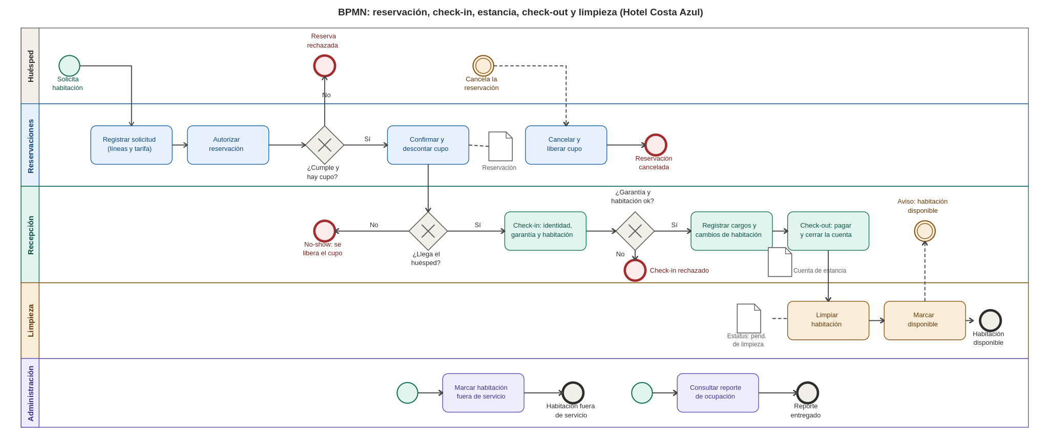
Figura 1. BPMN del proceso principal (docs/architecture/diagramas/).
6. Diseño del dominio (DDD)
6.1 Mapa de dominio. Hay cuatro agregados con su raíz: Reservacion (con CambioDeHabitacion), Habitacion, CategoriaHabitacion y CuentaEstancia (con Cargo). Los demás conceptos son value objects, specifications y eventos de dominio.
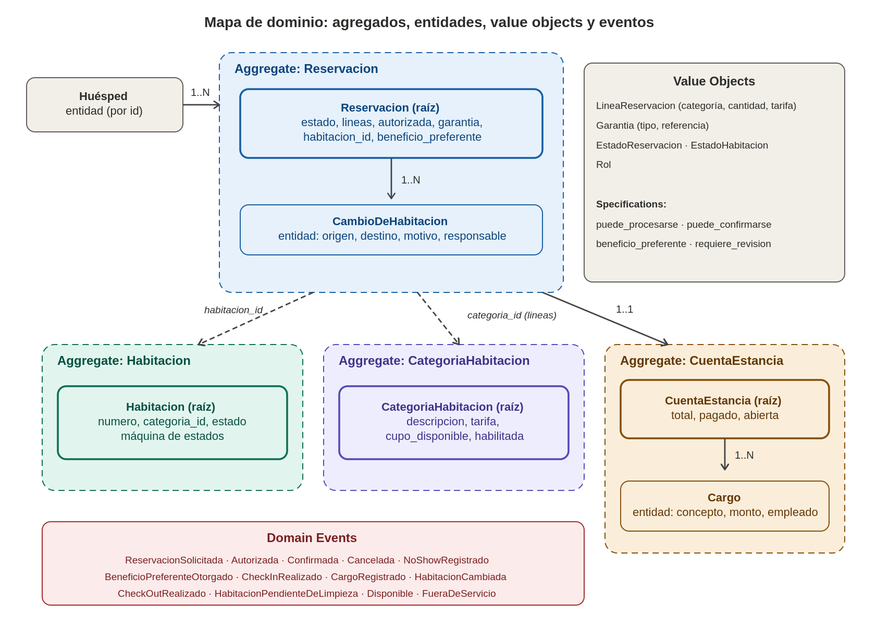
Figura 2. Mapa de dominio: agregados, value objects, specifications y eventos.
6.2 Reglas que protege el dominio
ID | Regla | Dónde
R1 | Una habitación solo se entrega si está disponible. | Habitacion.entregar
R2 | No se confirma más cupo del que existe. | Reservacion.confirmar
R3 | Cada operación depende del estado de la reservación. | Máquina de estados
R4 | El check-in exige identidad y garantía aprobada. | Reservacion.registrar_check_in
R5 | Solo se agregan cargos a una cuenta abierta y mayores a cero. | CuentaEstancia.registrar_cargo
R6 | No se cierra la cuenta con saldo pendiente. | CuentaEstancia.cerrar
R7 (CAMBIO) | Los consumos no superan $3,000 MXN, salvo pago parcial o autorización de Administración. | CuentaEstancia.registrar_cargo
R8 | Todo cambio de habitación deja registro. | Reservacion.cambiar_habitacion
R9 | La habitación liberada queda pendiente de limpieza; solo Limpieza la libera. | Máquina de estados y permisos
R10 | Una habitación fuera de servicio no acepta reservas ni entregas. | Habitacion
R11 (CAMBIO) | Cancelar una reservación confirmada con menos de 48 h cobra una noche, salvo excepción autorizada. | Reservacion.cancelar

6.3 Máquinas de estados. La reservación sigue SOLICITADA → CONFIRMADA → CHECK_IN → CHECK_OUT, con CANCELADA y NO_SHOW como salidas alternativas; la habitación sigue DISPONIBLE → OCUPADA → PENDIENTE_DE_LIMPIEZA → DISPONIBLE, con FUERA_DE_SERVICIO. Las transiciones están en una tabla, así una transición inválida se rechaza con un solo punto de control.
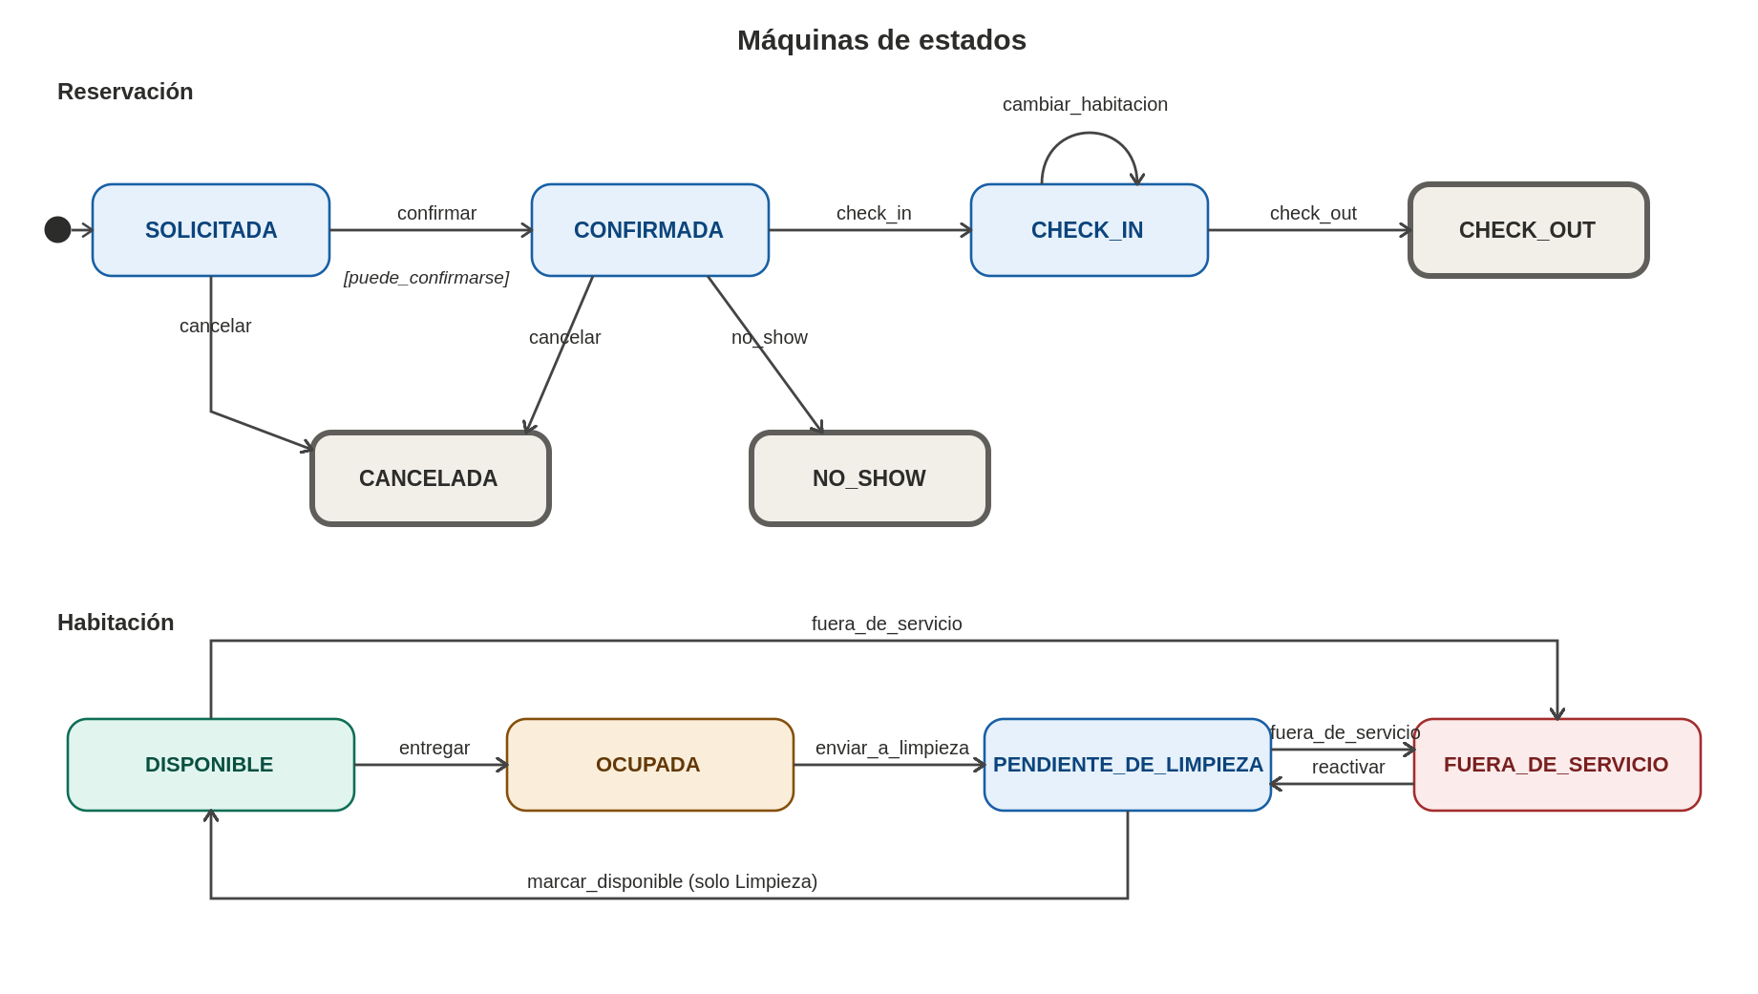
Figura 3. Máquinas de estados de la reservación y de la habitación.
6.4 Specification Pattern. Cada regla pequeña es una especificación que se combina con Y, O y No:
Especificación combinada | Composición
puede_procesarse | HuespedActivo Y DetalleNoVacio Y ReservacionAutorizada
puede_confirmarse | puede_procesarse Y CategoriasHabilitadas Y CupoSuficiente
beneficio_preferente | HuespedPreferente Y TotalMinimo(umbral) Y NO PromocionActiva
requiere_revision | NO HuespedActivo O NO ReservacionAutorizada

6.5 Diagrama de clases.
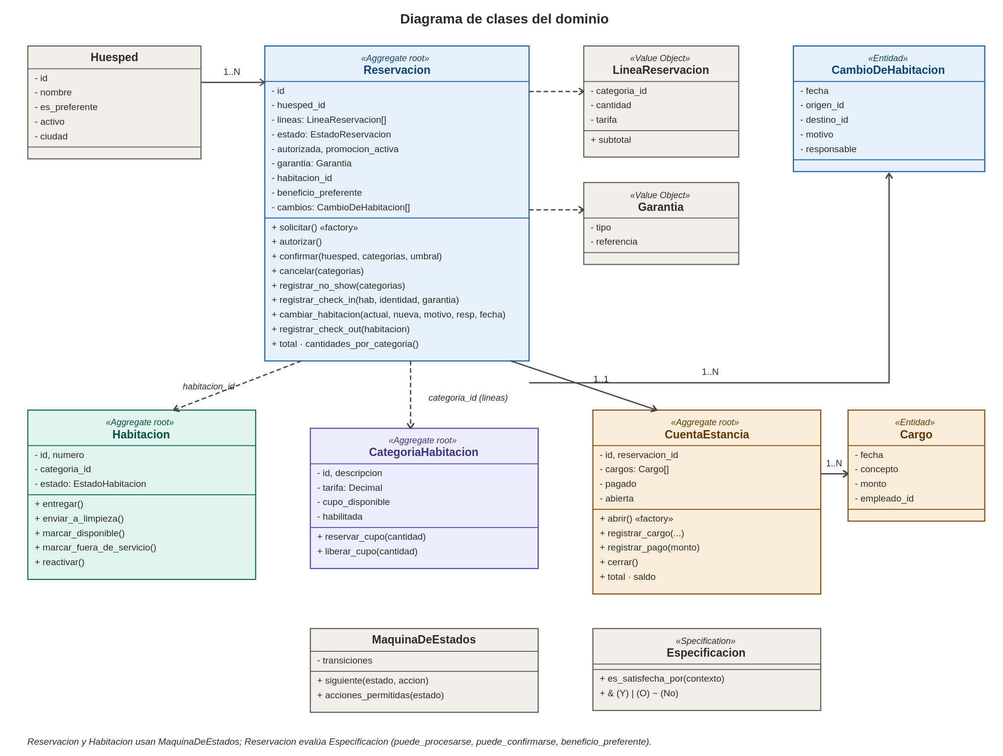
Figura 4. Diagrama de clases del dominio.
7. Arquitectura, patrones, SOLID y decisiones (ADR)
La dependencia apunta siempre hacia el dominio. El dominio no importa nada de las otras capas; la aplicación solo conoce contratos (puertos); la infraestructura los implementa; y composicion.py arma todo en un solo lugar.
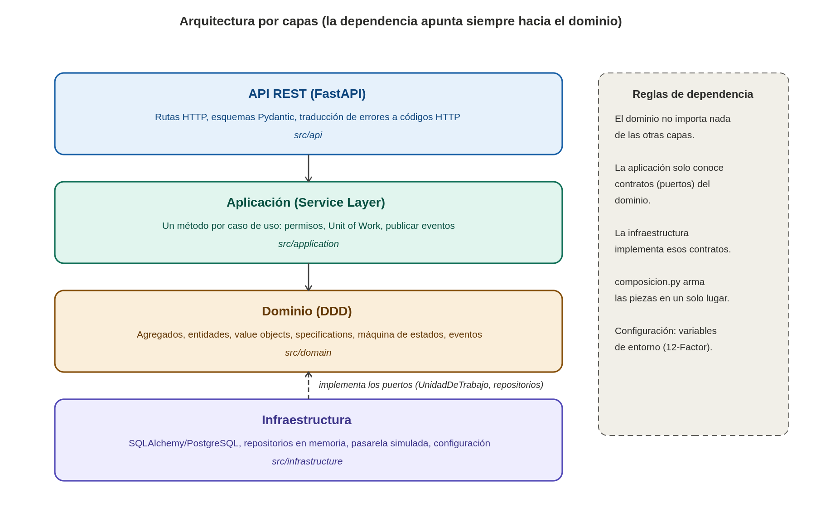
Figura 5. Arquitectura por capas.
Patrón o principio | Dónde y para qué
Repository | Contratos en el dominio; implementaciones SQL y en memoria. El dominio no conoce la base de datos.
Unit of Work | Cada caso de uso guarda todo o nada; un rechazo deja la información intacta.
Service Layer | Un servicio por actor y un método por caso de uso; solo coordinan.
CQRS básico | ServicioDeConsultas solo lee; los demás servicios modifican.
Specification y State Machine | Reglas combinables con Y, O y No; transiciones explícitas en una tabla.
Domain Events | Hechos como HabitacionDisponible o ReservacionCancelada (con penalidad) se publican después de guardar.
Ports and Adapters | La pasarela de garantías y el publicador de eventos se sustituyen por simulados en las pruebas.
SOLID | S: un servicio por actor. O: una regla nueva es una especificación nueva (el tope de crédito se agregó sin tocar otros servicios). L: memoria y SQL son intercambiables. I: puertos pequeños. D: los servicios dependen de contratos.

Decisiones de arquitectura (ADR)
ADR | Decisión | Motivo
001 | Capas con diseño guiado por el dominio | Reglas repetidas en varios casos de uso.
002 | API REST con FastAPI y OpenAPI | Validación y documentación integradas.
003 | PostgreSQL, SQLAlchemy y repositorios por agregado | Dominio sin conocer la base de datos.
004 | Unit of Work | Evitar estados a medias.
005 | Specification Pattern | Reglas combinables y legibles.
006 | Máquina de estados explícita | Transiciones fáciles de probar.
007 | Eventos publicados después de guardar | No avisar de lo que no se guardó.
008 | Acceso por rol con el encabezado X-Rol | Simple; limitación documentada (JWT pendiente).
009 | Docker, Compose y 12-Factor | Entornos reproducibles y sin secretos en el código.
010 | Datos del PIA solo para pruebas | No adoptar reglas ilustrativas como requisitos.

8. Implementación: API REST
La documentación interactiva (Swagger) se genera sola en /docs y el contrato real en /openapi.json; el contrato de diseño está en docs/api/openapi.yaml. Las rutas, salvo /health, requieren el encabezado X-Rol.
Método | Ruta | Roles | Errores principales
GET | /categorias | Todos | 403
POST | /reservaciones | Reservaciones | 403, 404, 422
POST | /reservaciones/{id}/autorizar | Reservaciones | 403, 404, 409
POST | /reservaciones/{id}/confirmar | Reservaciones | 403, 404, 409, 422
POST | /reservaciones/{id}/cancelar (CAMBIO: cuerpo opcional) | Reservaciones | 403, 404, 409
POST | /reservaciones/{id}/no-show | Reserv., Recepción | 403, 404, 409
POST | /reservaciones/{id}/check-in | Recepción | 403, 409, 422, 503
POST | /reservaciones/{id}/cargos (CAMBIO: tope de crédito) | Recepción | 403, 404, 409, 422
POST | /reservaciones/{id}/cambio-habitacion | Recepción | 403, 404, 409
POST | /reservaciones/{id}/check-out | Recepción | 403, 404, 409
POST | /habitaciones/{id}/limpieza-terminada | Limpieza | 403, 404, 409
POST | /habitaciones/{id}/fuera-de-servicio | Administración | 403, 404, 409
GET | /reportes/ocupacion | Administración | 403

Código | Cuándo
200 / 201 | Operación realizada / recurso creado (solicitud y cargos).
400 | Valor inválido que detecta el dominio.
403 | Rol faltante, desconocido o sin permiso.
404 | No existe el elemento.
409 | Conflicto con el estado: transición inválida, sin cupo, habitación no disponible, cuenta cerrada o con saldo, o (CAMBIO) tope de crédito excedido.
422 | Cuerpo inválido o condiciones del negocio no cumplidas (identidad, garantía, autorización).
503 | La pasarela de garantías no respondió.

Fragmentos del código nuevo (CAMBIO). Tope de crédito en la cuenta de la estancia:
TOPE_CREDITO = Decimal("3000")
@property
def credito_usado(self):
consumos = sum((c.monto for c in self.cargos
if c.concepto != CONCEPTO_HOSPEDAJE), Decimal("0"))
return max(consumos - self.pagado, Decimal("0"))
def registrar_cargo(self, concepto, monto, empleado_id, fecha,
autorizacion_administracion=False):
...
excede = self.credito_usado + monto > TOPE_CREDITO
if concepto != CONCEPTO_HOSPEDAJE and excede and not autorizacion_administracion:
raise CreditoExcedidoError("El consumo supera el tope de crédito de 3000 MXN")
Penalidad de cancelación a 48 horas en la reservación:
def cancelar(self, categorias, ahora=None, fecha_llegada=None,
autorizacion_jefe=False):
estaba_confirmada = self.estado == EstadoReservacion.CONFIRMADA
self.estado = MAQUINA_RESERVACION.siguiente(self.estado, "cancelar")
penalidad = Decimal("0")
if estaba_confirmada:
self._liberar_cupo(categorias)
limite = timedelta(hours=HORAS_CANCELACION_GRATUITA)
tardia = (ahora is not None and fecha_llegada is not None
and fecha_llegada - ahora < limite)
if tardia and not autorizacion_jefe and self.lineas:
penalidad = self.lineas[0].tarifa # una noche
self.penalidad_cancelacion = penalidad
self._registrar(ReservacionCancelada(self.id, penalidad))
return penalidad
Secuencias de los flujos principales.
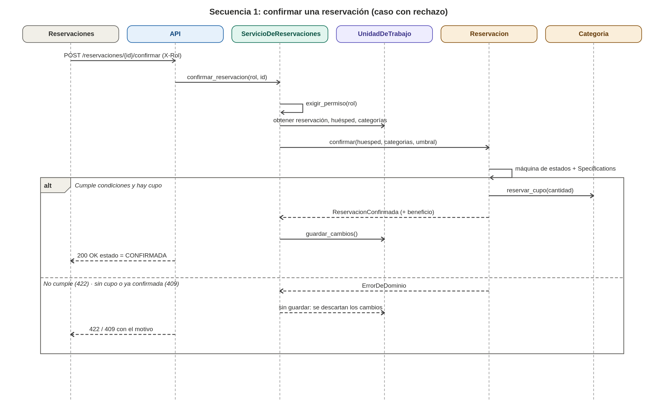
Figura 6. Secuencia: confirmar una reservación.
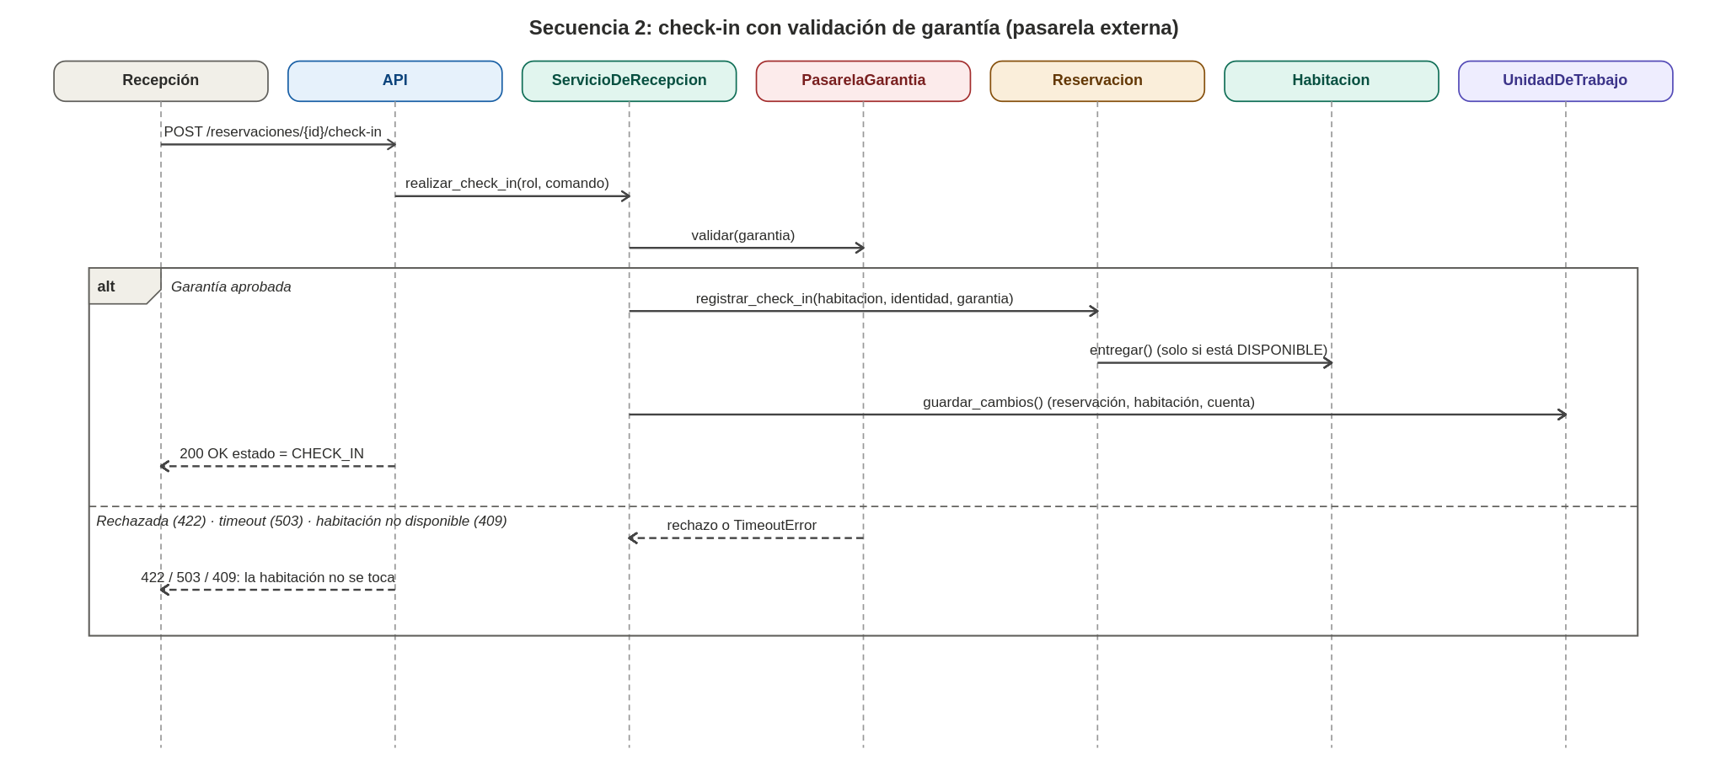
Figura 7. Secuencia: check-in con validación de garantía.
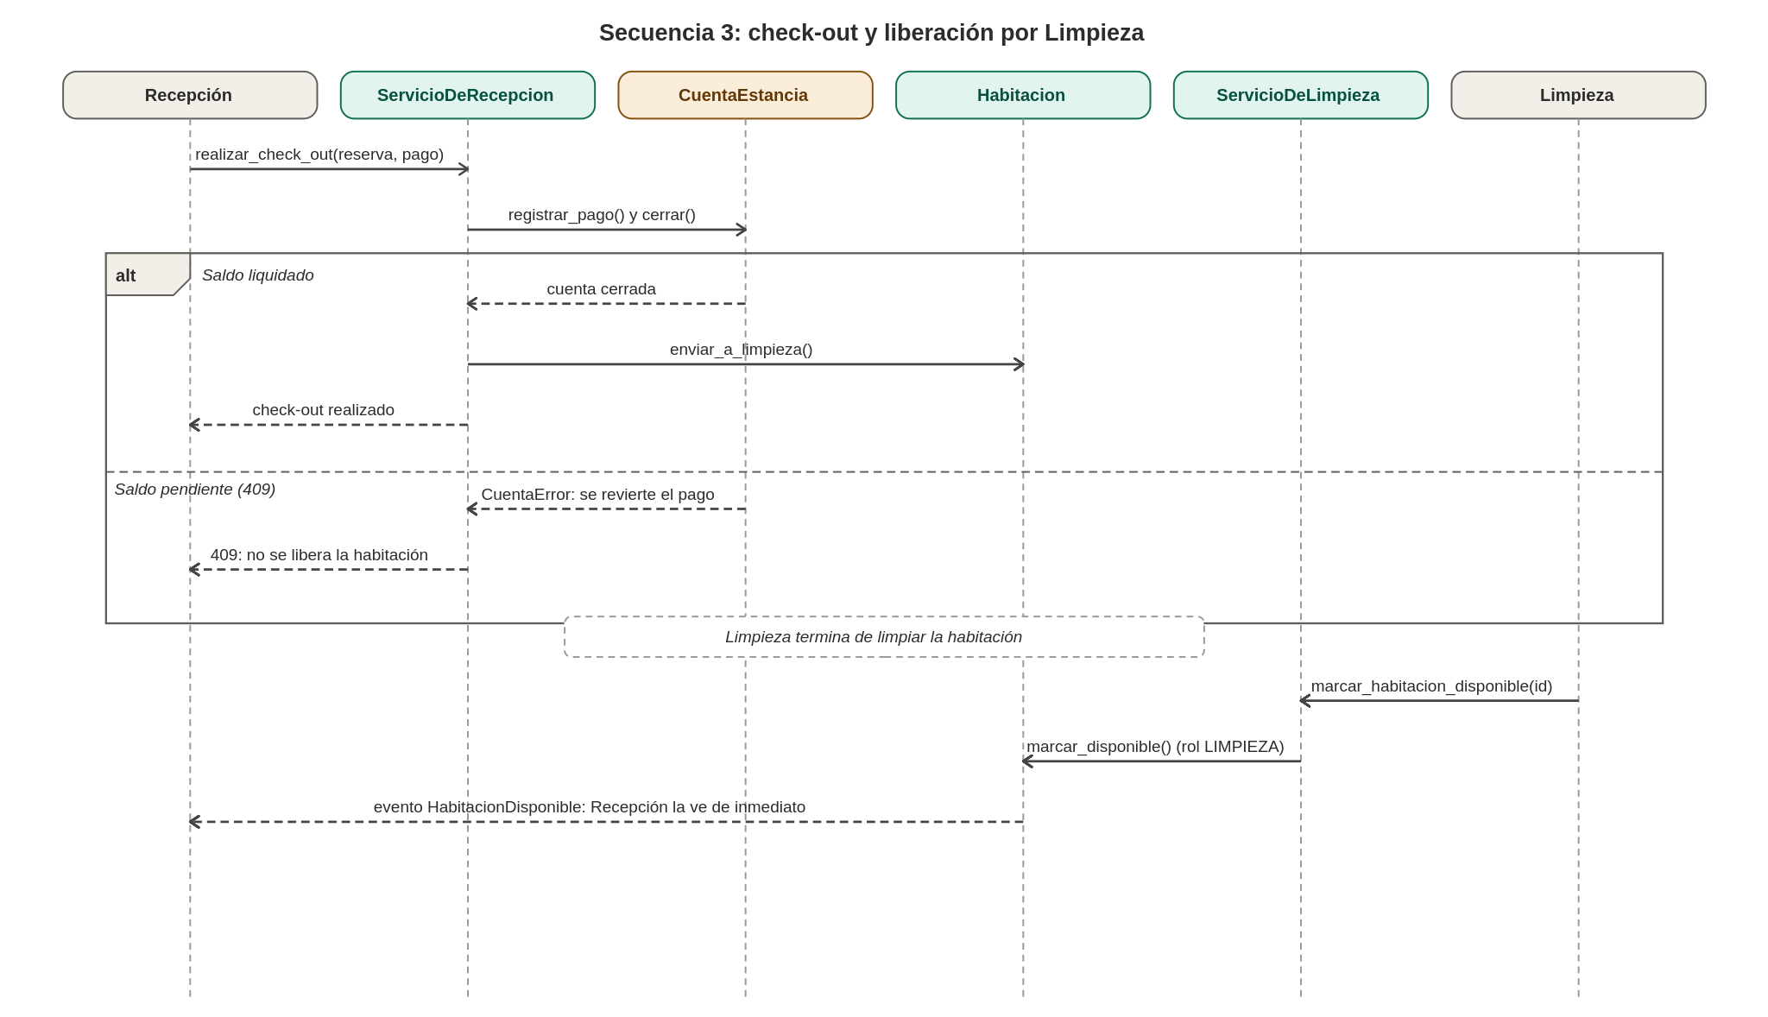
Figura 8. Secuencia: check-out y ciclo de limpieza.
9. Persistencia y configuración (12-Factor)
La base de datos tiene ocho tablas: huespedes, categorias, habitaciones, reservaciones, lineas_reservacion, cambios_habitacion, cuentas y cargos. Los importes usan Numeric(12,2) en la base y Decimal en el código. Las tablas se crean al arrancar; no hay migraciones. La penalidad de cancelación no se guarda (se devuelve en la respuesta y en el evento).
Variable de entorno | Uso
DATABASE_URL | Base de datos; memory usa memoria; postgres:// se normaliza al driver psycopg.
CARGAR_DATOS_DEMO | Carga 40 huéspedes, 20 categorías, 120 habitaciones y 60 reservaciones del paquete.
BENEFICIO_UMBRAL_MXN | Umbral del beneficio preferente (1500 por omisión).
RUTA_DATOS, HABITACIONES_POR_CATEGORIA | Carpeta de los CSV y habitaciones por categoría (6).
POSTGRES_DB / USER / PASSWORD | Credenciales del contenedor de base de datos; solo en .env (no se sube; existe .env.example sin secretos).

10. Pruebas y calidad
Tipo | Cantidad | Qué cubre
Dominio | 89 | Specifications, máquina de estados, agregados, cuenta, cupo y value objects.
Reglas de la Actividad 5 (CAMBIO) | 13 | Penalidad de cancelación a 48 h y tope de crédito de $3,000 (dominio y servicios).
Permisos por rol | 15 | Quién puede ejecutar cada operación y qué pasa con roles desconocidos.
Servicios (casos de uso) | 32 | Flujos completos en memoria, rechazos con reversión, pasarela con Mock y reporte.
Datos del PIA | 10 | 120 casos y 20 transiciones contra un cálculo independiente.
API: errores, serializadores y configuración | 22 | Códigos HTTP, JSON y variables de entorno.
Trazabilidad | 5 | Cada historia, endpoint y prueba de la matriz existe.
Unitarias (verificadas) | 186 | Total que pasó en el entorno de elaboración.
Integración (por ejecutar) | 23 | SQLAlchemy sobre SQLite o PostgreSQL (8) y la API con TestClient (15).

Total esperado con pytest en el equipo: unas 209 pruebas. Resultado verificado de las unitarias (docs/evidencias/pytest_unit_verificado.txt):
........................................................................ [ 77%]
.......................................... [100%]
186 passed in 0.35s
10.1 Resultado de los 120 casos del PIA (docs/evidencias/resultados_casos_prueba.csv)
Tipo de caso | Resultado | Cantidad
evaluar_beneficio | APLICA | 10
evaluar_beneficio | NO APLICA | 50
validar_operacion | CUMPLE | 42
validar_operacion | NO CUMPLE | 18

10.2 Resultado de las 20 transiciones
Acción | Resultado | Cantidad
aprobar | OK | 1
aprobar | RECHAZADA | 3
cancelar | OK | 4
completar | OK | 2
completar | RECHAZADA | 2
repetir_aprobacion | RECHAZADA | 4
saltar_estado | RECHAZADA | 4

Cada resultado se compara con un cálculo independiente hecho directamente sobre los CSV (tests/unit/test_datos_pia.py), así la prueba no repite el camino del código que evalúa. Las transiciones se interpretaron así: aprobar = confirmar; completar = confirmar, check-in y check-out; repetir_aprobacion = confirmar dos veces (la segunda debe fallar); saltar_estado = check-in sin confirmar (debe fallar).
10.3 Trazabilidad. docs/matriz_trazabilidad.csv relaciona necesidad, historia, requisito, endpoint, caso de uso y pruebas. La prueba test_trazabilidad.py comprueba que todo lo citado existe, así la matriz no queda desactualizada sin que las pruebas fallen.
10.4 Cómo reproducir.
python -m venv .venv
.\.venv\Scripts\python.exe -m pip install -r requirements-dev.txt
.\.venv\Scripts\python.exe -m pytest -v --cov=src --cov-report=term-missing --cov-fail-under=80
.\.venv\Scripts\python.exe -m ruff check src tests scripts
.\.venv\Scripts\python.exe scripts\ejecutar_casos_pia.py
11. Docker, CI/CD, despliegue y evidencias
Servicio de Compose | Función
db | PostgreSQL 16 con healthcheck y una segunda base (hotel_pruebas) para pruebas.
api | Imagen de producción: usuario sin privilegios, sin herramientas de prueba; espera a que la base esté sana.
pruebas | Perfil opcional: ejecuta pytest con cobertura contra PostgreSQL.

Trabajo de GitHub Actions | Qué hace
calidad-y-pruebas | Ruff, pytest con cobertura mínima de 80 % y reporte HTML como artefacto.
integracion-postgres | Pruebas de persistencia contra PostgreSQL real.
imagen-docker | Construye la imagen de producción.
despliegue | En main, dispara el despliegue en Render si existe el secreto RENDER_DEPLOY_HOOK_URL.

Pasos para desplegar: subir el repositorio a GitHub, crear un Blueprint en Render apuntando al repositorio (lee render.yaml), verificar /health y /docs, y guardar el Deploy Hook como secreto de GitHub.
docker compose up --build
docker compose --profile pruebas run --rm pruebas
URL pública (Render): [pegar aquí la URL cuando se despliegue] · Repositorio: https://github.com/jorgekingreate5/hotel-costa-azul-cln
Evidencias que debe agregar el equipo (no se pueden generar desde el repositorio):
CAPTURA PENDIENTE – P1: pytest con cobertura (python -m pytest --cov=src --cov-fail-under=80) mostrando todas las pruebas en verde y el porcentaje.

CAPTURA PENDIENTE – P2: ruff check sin errores.

CAPTURA PENDIENTE – P3: GitHub Actions con todos los trabajos en verde.

CAPTURA PENDIENTE – P4: docker compose up --build con los servicios db y api levantados.

CAPTURA PENDIENTE – P5: docker compose --profile pruebas run --rm pruebas con las pruebas en verde.

CAPTURA PENDIENTE – P6: Swagger (/docs) con los endpoints y una respuesta 409 de CreditoExcedidoError al registrar un cargo sobre el tope.

CAPTURA PENDIENTE – P7: Render: la URL pública con /health y /docs funcionando.

CAPTURA PENDIENTE – P8: Historial de commits en GitHub con los tres integrantes.

12. Uso de inteligencia artificial
Se usó Claude (Anthropic) como apoyo para analizar el paquete del PIA, proponer el diseño, escribir código, pruebas y documentación. Las decisiones y supuestos quedaron documentados para que el equipo los revise y los defienda.
Situación | Revisión | Decisión
El paquete trae reglas ilustrativas (umbral, flujo de estados). | No son requisitos del negocio. | Se usan para pruebas y quedan como supuestos configurables (ADR-010).
Faltaban las reglas del BRD del equipo (cancelación a 48 h y tope de crédito). | Eran requisitos reales del caso y de la Actividad 5. | Se integraron al PIA y se marcaron como CAMBIO.
Probar con un oráculo igual al código sería circular. | El resultado coincidiría siempre. | El oráculo se calcula directo de los CSV, con otro camino de código.
No había FastAPI, SQLAlchemy, Ruff ni Docker en el entorno de elaboración. | No se podía ejecutar esa parte. | Se declaró como pendiente y se verificó lo demás con pytest y trace.

CAPTURA PENDIENTE – Agregar aquí los prompts propios del equipo, las correcciones que hicieron y qué entendieron de cada parte del código.

13. Limitaciones y trabajo futuro
• Autenticación real (JWT) en lugar del encabezado X-Rol (ADR-008).
• Eventos persistentes con una tabla outbox (ADR-007) y migraciones con Alembic.
• Guardar la fecha de llegada y la penalidad de cancelación en la base de datos (CAMBIO: hoy viajan en la petición y en la respuesta).
• Expiración de la pre-reserva a 24 h, no-show con cargo, salida anticipada, extensión y llegada anticipada (US-20 a US-22).
• Pasarela de garantías real y reportes adicionales para Administración.
Conclusiones:
El PIA integró en un solo proyecto lo trabajado en las unidades anteriores: el BRD y las historias de usuario definieron qué construir, el diseño por capas con DDD separó las reglas del negocio de la tecnología, y la API, la base de datos, Docker y GitHub Actions convirtieron ese diseño en algo que se puede ejecutar, probar y desplegar. Las reglas de reservación, estancia y limpieza viven en el dominio, se prueban sin base de datos y se exponen mediante una API con códigos de error coherentes (400, 403, 404, 409, 422 y 503). Los cuatro problemas del caso tienen una respuesta concreta y probada.
Integrar las reglas de la Actividad 5 mostró el valor de la arquitectura: el tope de crédito de $3,000 MXN y la penalidad de cancelación a 48 horas se agregaron como cambios pequeños en el agregado correspondiente, con sus pruebas de éxito, error y límite (por ejemplo, exactamente 48 horas es gratis y 47 h 59 min cobra una noche; exactamente $3,000 se permite y un centavo más se rechaza), sin tocar el resto del sistema. También quedó claro que cada regla debe poder rastrearse: la matriz de trazabilidad une la necesidad del BRD con la historia, el endpoint, el caso de uso y las pruebas, y una prueba automática evita que se desactualice.
Aprendizajes principales: una regla de negocio se protege mejor cuando es pequeña, explícita y tiene una prueba; las pruebas con un oráculo independiente detectan errores que una prueba circular no vería; y declarar con honestidad qué se verificó y qué falta ejecutar es parte de la calidad del trabajo. Lo que resta no es diseño sino ejecución en el entorno del equipo (pruebas de integración, Docker, GitHub Actions, despliegue y capturas) y la validación con el negocio de las políticas que siguen abiertas.
Conclusiones individuales:
Jorge Luis Molina García: Entendí que el valor de separar el dominio de la API y la base de datos se nota al agregar una regla nueva: el tope de crédito cambió un solo agregado y sus pruebas. También aprendí a escribir las pruebas de límite (exactamente 48 horas y exactamente $3,000) para no depender de la intuición.
Jonathan Alexander Reyes Garcia: Lo más útil fue ver cómo Specification y la máquina de estados vuelven legibles las reglas: puede_procesarse y beneficio_preferente se leen casi como el BRD. Entendí por qué el oráculo de las pruebas del PIA se calcula directo de los CSV y no con el mismo código que se está probando.
Leonardo Davila Gongora: Aprendí la importancia de la trazabilidad y de la automatización: la matriz que une necesidad, historia, endpoint y prueba, y el pipeline de GitHub Actions que rechaza cambios que rompen las pruebas. También entendí por qué Docker Compose con variables de entorno permite que cualquiera levante el sistema igual.
Link de GitHub:
https://github.com/jorgekingreate5/hotel-costa-azul-cln (repositorio del PIA: código, pruebas, documentación, Docker y CI/CD). URL pública de la API en Render: [pegar aquí al desplegar].

